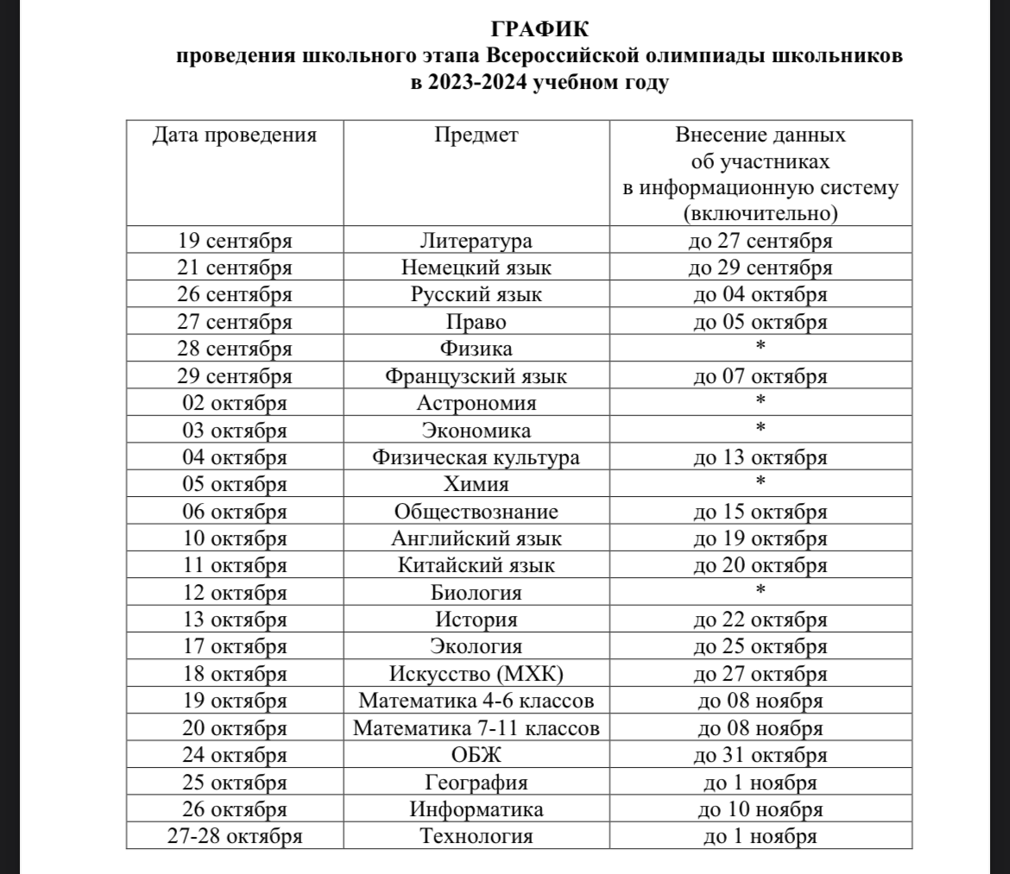Олимпиада проводится для учащихся 5-11 классов ( математика 4-11 классов) по заданиям, разработанным по математике, информатике, биологии, астрономии, химии и физике Образовательным Центром «Сириус», в онлайн-формате

Прокол
Заседания жюри
Об утверждении результатов школьного этапа
Всероссийской олимпиады школьников по РУССКОМУ ЯЗЫКУ 2023г.
Дата проведения: 26 сентября 2023
Место проведения: МАОУ «СОШ 24»
Общее количество участников: 59
Максимальное количество баллов: 4-6 класс 36 баллов,7-8 класс 48 баллов,9-11 классы 51 балл
Ранжированный список победителей и призёров
№ | Фамилия | Имя | Отчество | класс | Итоговый балл | Статус | Учитель
1 | Булатов | Константин | Алексеевич | 4 | 32 | Победитель | Киселева Е.Н
2 | Булгакова | Ольга | Валерьевна | 4 | 30 | Призер | Киселева Е.Н
3 | Зотов | Михаил | Сергеевич | 4 | 26 | Призер | Киселева Е.Н
4 | Кожемякина | Ксения | Максимовна | 4 | 30 | Призер | Киселева Е.Н
5 | Кривцов | Александр | Михайлович | 4 | 32 | Победитель | Киселева Е.Н
6 | Окулова | Вера | Михайловна | 4 | 28 | Призер | Киселева Е.Н
7 | Хужахметова | Алина | Витальевна | 4 | 27 | Призер | Киселева Е.Н
8 | Ширинкина | Ксения | Александровна | 4 | 26 | Призер | Киселева Е.Н

№ | Фамилия | Имя | Отчество | класс | Итоговый балл | Статус | Учитель
1 | Гусляков | Даниил | Иванович | 5 | 15 | Победитель | Пьянкова Е.И.

№ | Фамилия | Имя | Отчество | класс | Итоговый балл | Статус | Учитель
1 | Напарин | Артём | Андреевич | 6 | 18 | Победитель | Васева Т.С

№ | Фамилия | Имя | Отчество | класс | Итоговый балл | Статус | Учитель
1 | Аль-Алеви | Мухамед | Махмудович | 7 | 25 | Победитель | Пьянкова Е.И.
2 | Ахмедова | Назокатхон | Бахтияровна | 7 | 19 | Призер | Пьянкова Е.И.

№ | Фамилия | Имя | Отчество | класс | Итоговый балл | Статус | Учитель
1 | Брагина | Виктория | Юрьевна | 8 | 18 | Призер | Пьянкова Е.И.
2 | Криницина | Кристина | Евгеньевна | 8 | 19 | Призер | Олейник А.Н.
3 | Решетников | Матвей | Алексеевич | 8 | 23 | Победитель | Пьянкова Е.И.

№ | Фамилия | Имя | Отчество | класс | Итоговый балл | Статус | Учитель
1 | Баянова | Анастасия | Александровна | 9 | 21 | Призер | Васева Т.С.
2 | Некрасова | Елизавета | Алексеевна | 9 | 21 | Призер | Васева Т.С.
3 | Пщелковская | Елизавета | Юрьевна | 9 | 28 | Победитель | Пьянкова Е.И.
4 | Уткина | Мария | Алексеевна | 9 | 22 | Призер | Васева Т.С.

№ | Фамилия | Имя | Отчество |  | Итоговый балл | Статус | Учитель
1 | Жуланов | Иван | Алексеевич | 10 | 46 | Победитель | Васева Т.С.
2 | Кривцова | Екатерина | Михайловна | 10 | 27 | Призер | Васева Т.С.
3 | Пьянова | Алина | Ивановна | 10 | 44 | Победитель | Васева Т.С.

29 обучающийся получили статус – Участник
Председатель жюри____________________/Васева Т.С/
Дата составления протокола: 03.10.2023г

ПОЗДРАВЛЯЕМ ПОБЕДИТЕЛЕЙ И ПРИЗЕРЕВ школьного этапа
Всероссийской олимпиады
Желаем дальнейших успехов в учёбе!

Прокол
Заседания жюри
Об утверждении результатов школьного этапа
Всероссийской олимпиады школьников по ФИЗИКЕ 2023г.
Дата проведения: 28 сентября 2023
Место проведения: МАОУ «СОШ 24»
Общее количество участников: 5
Максимальное количество баллов: 7-11 классов 30 баллов,
Ранжированный список победителей и призёров
Фамилия | Имя | Отчество | класс | Итоговый балл | Статус | Учитель
Волков | Даниил | Вадимович | 11 | 11 | Призер | Василинюк Е.И.
Полозюк | Виталий | Дмитриевич | 11 | 10 | Призер | Василинюк Е.И.

2 обучающийся получили статус – Участник
Председатель жюри____________________/Баженова Е.И/
Дата составления протокола: 15.10.2023г

ПОЗДРАВЛЯЕМ ПОБЕДИТЕЛЕЙ И ПРИЗЕРЕВ школьного этапа
Всероссийской олимпиады
Желаем дальнейших успехов в учёбе!

Прокол
Заседания жюри
Об утверждении результатов школьного этапа
Всероссийской олимпиады школьников по АНГЛИЙСКОМУ ЯЗЫКУ 2023г.
Дата проведения: 10 октября 2023
Место проведения: МАОУ «СОШ 24»
Общее количество участников: 19
Максимальное количество баллов: 5-6 класс 50 баллов,7-8 класс 40 баллов,9-11 классы 55 баллов
Ранжированный список победителей и призёров
№ | Фамилия | Имя | Отчество | Класс | Итоговый балл | Статус | Учитель
1 | Власова | Анна | Александровна | 6 | 19 | Призер | Джусупбекова Ж.Р
2 | Газизов | Альгиз | Русланович | 6 | 19 | Призер | Джусупбекова Ж.Р
3 | Михайлова | Алиса | Александровна | 6 | 22 | Призер | Джусупбекова Ж.Р
1 | Курбатов | Владимир | Андреевич | 7 | 30 | Победитель | Карпова Е.И.
2 | Калачина | Арина | Евгеньевна | 7 | 23 | Призер | Карпова Е.И.
3 | Русакова | Софья | Львовна | 7 | 21 | Призер | Карпова Е.И
1 | Сереброва | Дарья | Игоревна | 9 | 31 | Призер | Джусупбекова.Ж.Р
2 | Лепихина | Полина | Дмитриевна | 9 | 29 | Призер | Разепина О.А.

11 обучающийся получили статус – Участник
Председатель жюри____________________/Дурова С.А/
Дата составления протокола: 20.10.2023г

ПОЗДРАВЛЯЕМ ПОБЕДИТЕЛЕЙ И ПРИЗЕРЕВ школьного этапа
Всероссийской олимпиады
Желаем дальнейших успехов в учёбе!

Прокол
Заседания жюри
Об утверждении результатов школьного этапа
Всероссийской олимпиады школьников по ХИМИИ 2023г.
Дата проведения: 05 сентября 2023
Место проведения: МАОУ «СОШ 24»
Общее количество участников: 1
Максимальное количество баллов: 7-11 классов 50 баллов
Ранжированный список победителей и призёров

№ | Фамилия | Имя | Отчество | Класс | Итоговый балл | Статус | Учитель
1 | Митюшкина | Мария | Александровна | 9 | 28 | Победитель | Сарапулова Т.Г

Председатель жюри____________________/Василинюк Е.И/
Дата составления протокола: 19.10.2023г

ПОЗДРАВЛЯЕМ ПОБЕДИТЕЛЕЙ И ПРИЗЕРЕВ школьного этапа
Всероссийской олимпиады
Желаем дальнейших успехов в учёбе!

Прокол
Заседания жюри
Об утверждении результатов школьного этапа
Всероссийской олимпиады школьников по БИОЛОГИИ 2023г.
Дата проведения: 12 октября 2023
Место проведения: МАОУ «СОШ 24»
Общее количество участников: 5
Максимальное количество баллов: 6 класс 25 баллов,7 класс 30 баллов,10 класс 64 баллов,11 класс 71 балл
Ранжированный список победителей и призёров
№ | Фамилия | Имя | Отчество | класс | Итоговый балл | Статус | Учитель
1 | Амроджонова | Анна | Эхсоновна | 8 | 16 | Призер | Баженова Е.И.
1 | Кривцова | Екатерина | Михайловна | 10 | 28,4 | Победитель | Баженова Е.И.
2 | Нурузаде | Нурлан | Ахлиман оглы | 10 | 14,4 | Призер | Баженова Е.И.

2 обучающийся получили статус – Участник
Председатель жюри____________________/Василинюк Е.И/
Дата составления протокола: 30.10.2023г

ПОЗДРАВЛЯЕМ ПОБЕДИТЕЛЕЙ И ПРИЗЕРЕВ школьного этапа
Всероссийской олимпиады
Желаем дальнейших успехов в учёбе!

Прокол
Заседания жюри
Об утверждении результатов школьного этапа
Всероссийской олимпиады школьников по ИСТОРИИ 2023г.
Дата проведения: 13 октября 2023
Место проведения: МАОУ «СОШ 24»
Общее количество участников: 28
Максимальное количество баллов: 5 класс 55 баллов,6 класс 69 баллов,7-8 класс 83 баллов,9-11 классы 103 балла
Ранжированный список победителей и призёров
№ | Фамилия | Имя | Отчество | Класс | Итоговый балл | Статус | Учитель
1 | Лузин | Денис | Олегович | 5 | 38 | Победитель | Бортникова Н.А
2 | Тапков | Даниил | Сергеевич | 5 | 33 | Призер | Бортникова Н.А
3 | Чазов | Глеб | Антонович | 5 | 28 | Призер | Бортникова Н.А
1 | Булгакова | Мария | Валерьевна | 6 | 51 | Победитель | Бортникова Н.А
2 | Газизов | Альгиз | Русланович | 6 | 49 | Призер | Бортникова Н.А
3 | Конина | Василиса | Валентиновна | 6 | 33 | Призер | Бортникова Н.А
4 | Нигаматуллина | Эсмира | Равилевна | 6 | 46 | Призер | Бортникова Н.А
1 | Бугреев | Матвей | Максимович | 7 | 33 | Призер | Рычагова Е.Б.
2 | Глухов | Давид | Викторович | 7 | 31 | Призер | Рычагова Е.Б.
1 | Плотникова | Елизавета | Евгеньевна | 8 | 36 | Победитель | Рычагова Е.Б.
1 | Ядрышников | Даниил | Николаевич | 10 | 13 | Призер | Рычагова Е.Б.
1 | Акимова | Анна | Ильинична | 11 | 36 | Победитель | Рычагова Е.Б.

16 обучающийся получили статус – Участник
Председатель жюри____________________/Рычагова Е.Б/
Дата составления протокола: 19.10.2023г

ПОЗДРАВЛЯЕМ ПОБЕДИТЕЛЕЙ И ПРИЗЕРЕВ школьного этапа
Всероссийской олимпиады
Желаем дальнейших успехов в учёбе!

Прокол
Заседания жюри
Об утверждении результатов школьного этапа
Всероссийской олимпиады школьников по МАТЕМАТИКЕ 2023г.
Дата проведения: 19-20 октября 2023
Место проведения: МАОУ «СОШ 24»
Общее количество участников: 51
Максимальное количество баллов: 4-11 классы 5 баллов
№ | Фамилия | Имя | Отчество | класс | Итоговый балл | Статус | Учитель
1 | Ильиных | Родион | Владимирович | 6 | 3 | призер | Зубкова О.В.
2 | Саетхасанова | Елена | Денисовна | 6 | 3 | призер | Зубкова О.В.
Ранжированный список победителей и призёров
1 | Василевич | Валерия | Артёмовна | 7 | 3 | призер | Зубкова О.В.
2 | Кислицына | Елена | Алексеевна | 7 | 3 | призер | Зубкова О.В.
3 | Цаплина | Полина | Александровна | 7 | 3 | призер | Зубкова О.В.
1 | Соловаров | Матвей | Алексадрович | 8 | 3 | призер | Зубкова О.В.
1 | Волков | Даниил | Вадимович | 10 | 4 | победитель | Ломаева С.Е
1 | Селиванов | Аркадий | Константинович | 11 | 3 | призер | Ломаева С.Е

43 обучающийся получили статус – Участник
Председатель жюри____________________/Акименко Е.Д/
Дата составления протокола: 07.11.2023г

ПОЗДРАВЛЯЕМ ПОБЕДИТЕЛЕЙ И ПРИЗЕРЕВ школьного этапа
Всероссийской олимпиады
Желаем дальнейших успехов в учёбе!

МУНИЦИПАЛЬНЫЙ ЭТАП Всероссийской
олимпиады школьников в 2023-2024 учебным году
в г.Перми
график проведения (07ноября-09 декабря)

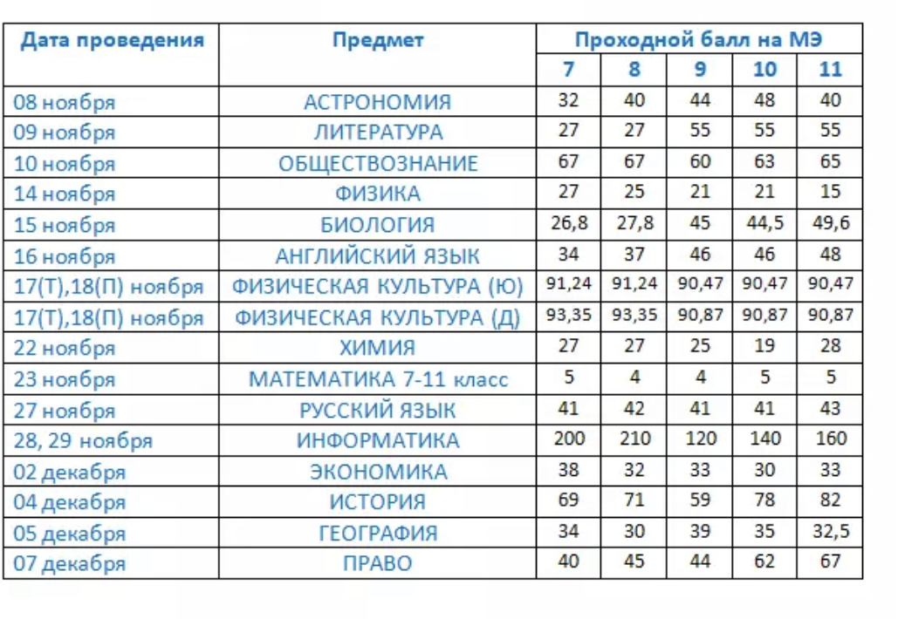

МУНИЦИПАЛЬНЫЙ ЭТАП Всероссийской
олимпиады школьников в 2023-2024 учебным году
в г.Перми
график проведения (07ноября-09 декабря)
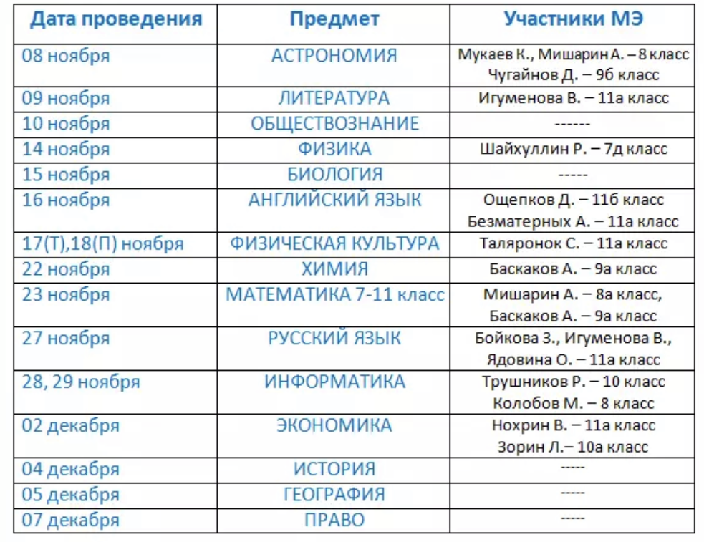
Поздравляем учащихся МАОУ «СОШ №24» прошедших Муниципальный этап Всероссийской олимпиады школьников!
1)Митюшкина Мария- химия (28 б)
2)Жуланов Иван- русский язык (46)
3)Пьянова Алина-русский язык ( 44б)

